ISOP211_IdiomaWIN-Linux
Instalación de idiomas adicionales en sistemas operativos diversos tipo Windows y Linux.
Héctor Gázquez Ruiz - ASIR - ISO

Objetivo de la práctica
En esta práctica vamos a ver cómo se añaden nuevos idiomas a nuestros sistemas operativos. El objetivo es que el sistema no solo muestre el teclado en otro idioma, sino que toda la interfaz (menús, avisos, etc.) cambie al idioma que elijamos, en este caso probaremos con el inglés.
Material utilizado
- Una máquina virtual con Windows 10/11.
- Una máquina virtual con Ubuntu (Linux).

PRIMERA PARTE: INSTALACIÓN DE IDIOMA EN WINDOWS
Para empezar en Windows, nos vamos al botón de Inicio y abrimos la Configuración. Una vez ahí, buscamos el apartado que dice "Hora e idioma".
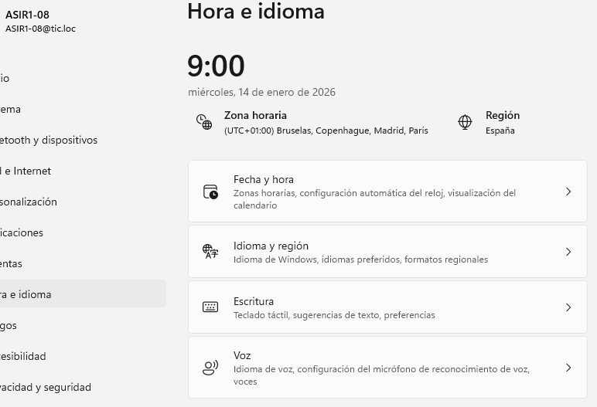

Dentro de ese menú, en la parte izquierda, pinchamos en "Idioma". Veremos que sale el español por defecto. Le damos al botón de "Agregar un idioma"
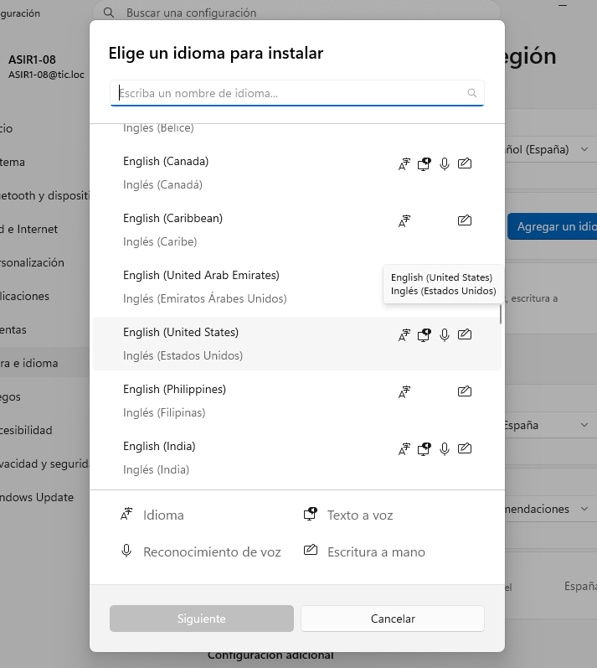

Buscamos "English" en la lista, seleccionamos por ejemplo el de Estados Unidos y le damos a siguiente. Es muy importante marcar la casilla que dice "Establecer como mi idioma de visualización", porque si no, solo se bajará el teclado y no cambiarán los menús.
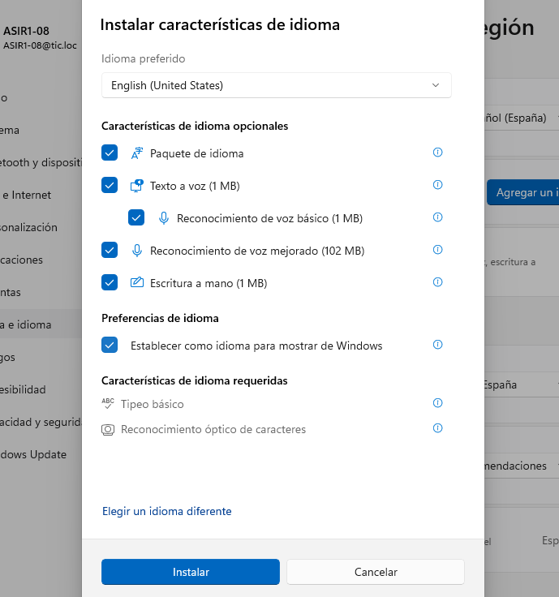

Le damos a instalar y esperamos a que se descargue. Cuando termine, Windows nos dirá que tenemos que cerrar la sesión para que los cambios se apliquen. Cerramos sesión, volvemos a entrar y ya debería salir todo en inglés.

SEGUNDA PARTE: INSTALACIÓN DE IDIOMA EN UBUNTU (LINUX)
Ahora vamos con Linux. Entramos en nuestra máquina de Ubuntu y abrimos el menú de Configuración. Buscamos por el menú de la izquierda "Región e idioma".
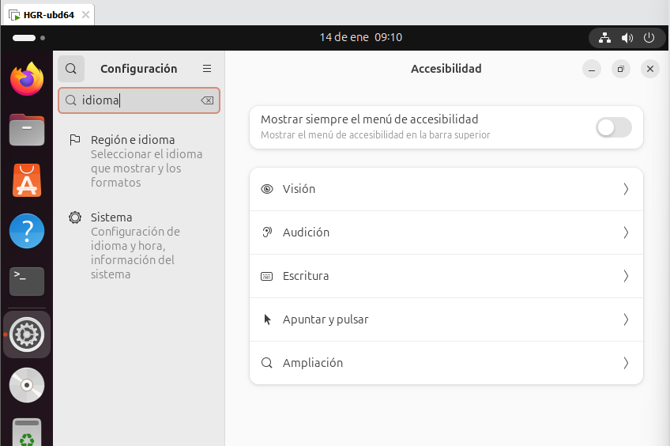

Pinchamos en el botón que pone "Administrar idiomas instalados". Es posible que al darle, el sistema nos avise de que el soporte de idiomas no está instalado completamente; si sale eso, le damos a "Install" y ponemos nuestra contraseña.
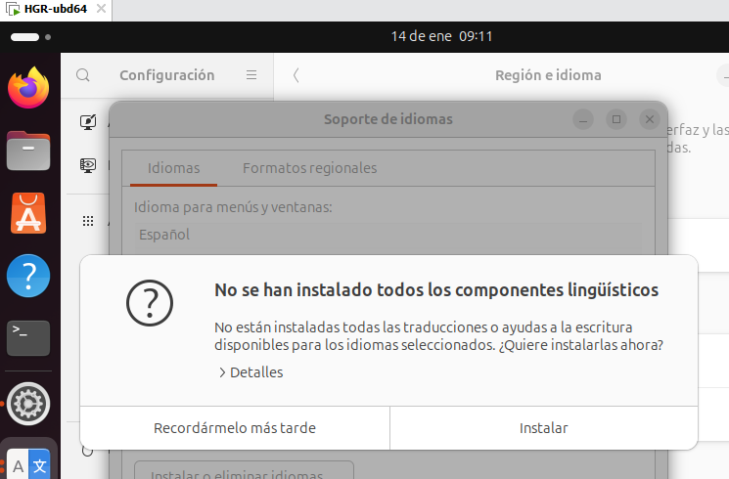
Se abrirá una ventanita pequeña. Le damos a "Instalar”, nos pedirá la contraseña de nuestra sesión, y se aplicarán los cambios.
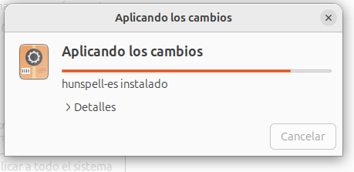
buscamos el inglés en la lista, lo marcamos y le damos a "Aplicar".
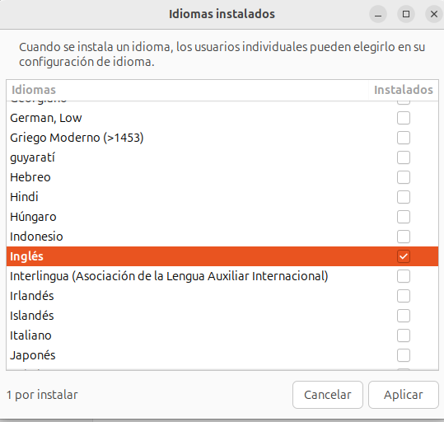

Para que el sistema cambie de verdad, tenemos que arrastrar el idioma al principio de la lista para que quede el primero. Luego le damos a "Apply System-Wide" para que se aplique a todo el equipo.
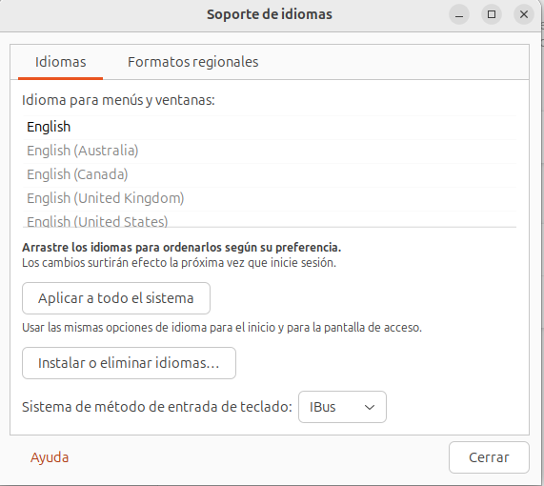

Al igual que en Windows, reiniciamos o cerramos sesión. Al volver a entrar, nos preguntará si queremos cambiar el nombre de las carpetas de usuario , le decimos que sí.

Valoración personal
Me ha parecido un proceso bastante útil porque muchas veces los programas vienen en inglés y está bien saber cómo configurar el sistema entero. En Windows me ha parecido un poco más automático, mientras que en Ubuntu me ha sorprendido que te pregunte si quieres cambiar los nombres de las carpetas, que es un detalle que ayuda a tenerlo todo bien organizado.

